Federazione Gilda-Unams
Ai Dirigenti Scolastici degli istituti di ogni ordine e grado della Provincia di SALERNO

S I T E R R À I L

C O N V O C A Z I O N E

Assemblea Sindacale Nazionale
Docenti di Scienze Motorie · in modalità a distanza

Martedì 3 novembre 2026
ore 8:00 – 10:00
in orario di servizio · prime due ore di lezione

Convocata ai sensi dell'art. 31 del CCNL 2019–2021

O R D I N E D E L G I O R N O

Saluto del Coordinatore Nazionale della FGU,
- prof. Vito Carlo Castellana

I N T E R V E N G O N O

MODER A
prof. Simone Craparo
membro dell'Esecutivo Nazionale FGU

- Nuovi Giochi della Gioventù — a.s. 2026/2027

- Compensi MOF per l'avviamento alla pratica sportiva
REL ATORI
prof. Nicola Lovecchio
Presidente Associazione C.A.P.D.I.

prof. Aldo Guida prof. Claudio Oliva
docenti di Scienze Motorie

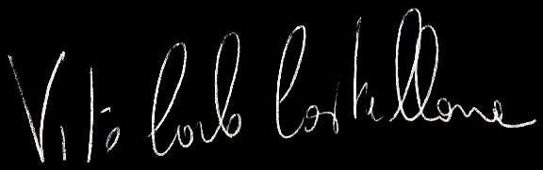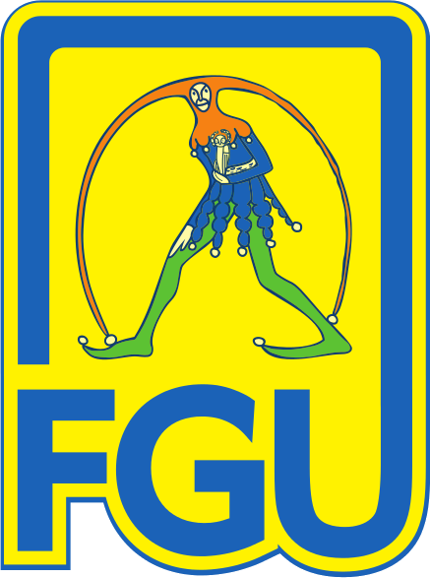

Destinatari — personale docente di Scienze Motorie o in possesso di titolo di accesso per le classi di concorso AM48, AS48 o EEEM in servizio negli Istituti in indirizzo.

C O M E PA R T E C I PA R E · D I R E T TA O N L I N E
youtube.com/live/pbjUoKw-Hlw ›

Il dirigente scolastico è invitato, ai sensi delle disposizioni vigenti, ad afﬁggere all'albo la presente comunicazione e, contestualmente, farne oggetto di avviso, mediante circolare interna, al personale interessato, ivi compreso quello operante in plessi, sezioni staccate, succursali, al ﬁne di raccogliere la dichiarazione individuale di partecipazione del personale in servizio.

Il Coordinatore Nazionale
Prof. Vito Carlo Castellana

Via Aniene 14 – 00198 Roma · Tel. 06 8845005 / 06 8845095 · Fax 06 84241481
www.gilda-unams.it · www.gildains.it · segreteriacn@gilda-unams.it

